Fie un BB de tip JK sensibil la tranzitia "-" a semnalului de ceas C. Starea initiala a BB este Q=1. Semnalul S=0. Semnalele de intrare evolueaza in ordinea: RJKC=5C53C0275025. Care este secventa de stari pentru iesirea Q a acestui BB? (3p)
N | R | J | K | C | Q | Obs.
 |  |  |  |  |  | 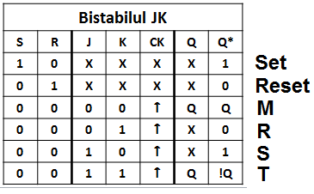

Fie un BB de tip D sensibil la tranzitia "+" a semnalului de ceas C. Starea initiala a BB este Q=0. Semnalele de intrare evolueaza in ordinea: SRDC=1020B3803021. Care este secventa de stari pentru iesirea Q a acestui BB? (3p)
N | S | R | D | C | Q | Obs.
 |  |  |  |  |  | 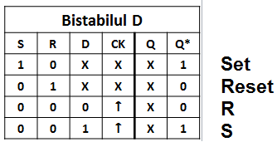

Fie un BB de tip T sensibil la tranzitia "+" a semnalului de ceas C. Starea initiala a BB este Q=1. Semnalele de intrare evolueaza in ordinea: SRTC=012B12393031. Care este secventa de stari pentru iesirea Q a acestui BB? (3p)
N | S | R | T | C | Q | Obs.
 |  |  |  |  |  | 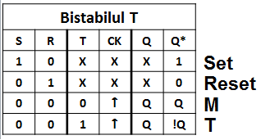

Fie un BB de tip JK sensibil la tranzitia "-" a semnalului de ceas C. Starea initiala a BB este Q=1. Semnalul R=0. Semnalele de intrare evolueaza in ordinea: SJKC=018539343E20. Care este secventa de stari pentru iesirea Q a acestui BB? (3p)
N | S | J | K | C | Q | Obs.

